Zubereitungsarten
Brauchen Sie Hilfe?
Schauen Sie im Wortspeicher nach!
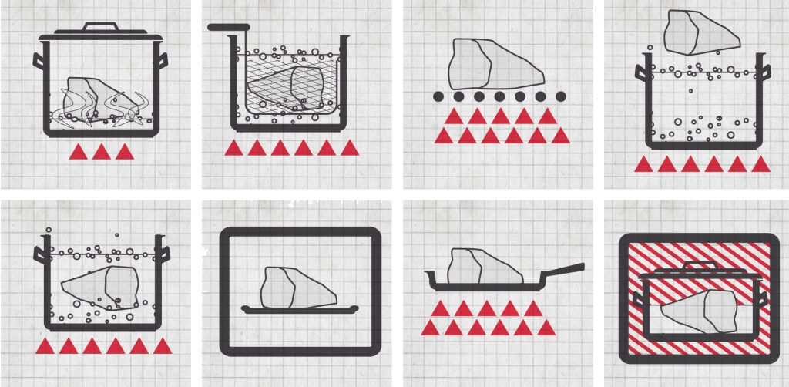
Aufgabe: Beschriften Sie die unten stehenden Abbildungen mit den richtigen Zubereitungsarten.

Quelle: https://www.omoxx.com/garmethoden-eine-ubersicht

Kochen – die bekannteste aller Garmethoden
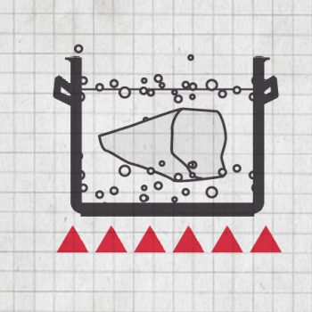
Kochen ist das Garen von Speisen in sprudelnder Flüssigkeit bei 100°C. Das braucht man dazu: Töpfe

Backen
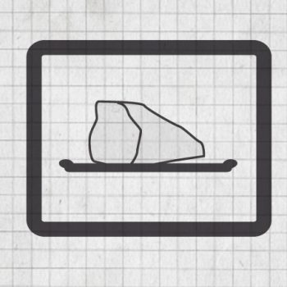
Backen ist Garen in heißer Luft.
Das Gargut wird bei Temperaturen von 120°C bis 250°C gegart.
Das braucht man dazu: Backformen, Backblech

Blanchieren
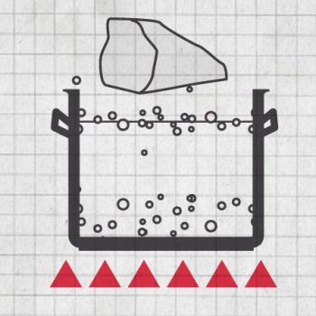
Blanchieren nennt man das kurze Eintauchen von Lebensmittel in kochendes Wasser. Das braucht man dazu: Topf

Braten
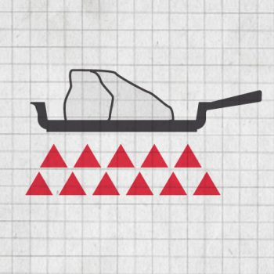
Braten ist das Garen bei starker, trockener Hitze.
Unter Braten versteht man sowohl das Braten im Ofen, das Grillen wie auch das offene Braten in der Pfanne oder im Ofen).
Das braucht man dazu: Bratpfanne

Dämpfen
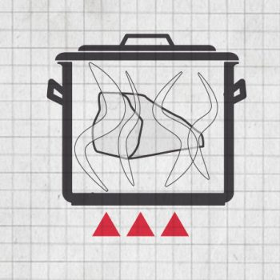
Dämpfen ist eine besonders schonende Garmethode im drucklosen Wasserdampf bei Temperaturen bis zu 100 °C.
Das braucht man dazu: Dämpfeinsatz oder Dämpfer

Dünsten
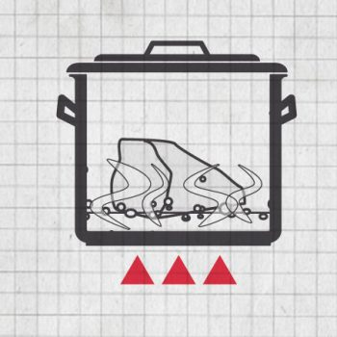
Beim Dünsten wird das Gargut mit wenig Flüssigkeit oder Fett in einem geschlossenen Topf erhitzt. Das Gargut gart bei einer Temperatur zwischen 70°C und 98°C. Aromen können nicht entweichen.

Frittieren
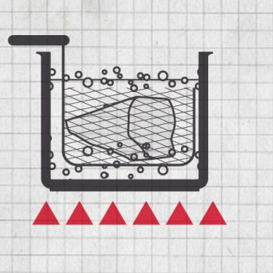
Frittieren ist Garen in heißem schwimmendem Fett bei 150°C – 175°C.
Das braucht man dazu: Fritteuse. Man kann auch einen normalen Topf nehmen.

Grillen
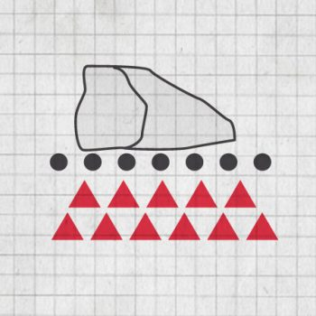
Grillen ist das Braten durch direkte Wärmeeinwirkung bei ca. 300 °C .
Das braucht man dazu: Grill

Schmoren
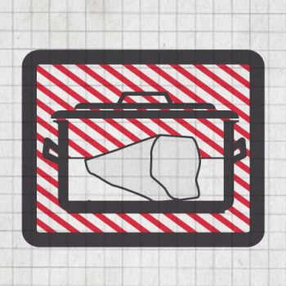
Schmoren ist eine Kombination der Garmethoden Braten, Kochen und Dünsten.
1. Kräftiges Anbraten in heißem Fett bei ca. 180 °C.
2. Garen mit Flüssigkeit bei ca. 100 °C im geschossenen Topf.

Gratinieren
Bräunen und verkrusten der Oberfläche durch trockene Hitze bei ca. 200°C. bis 250 °C.

Pochieren

Eine sanfte Garmethode in heißer, aber nicht kochender, wässriger Flüssigkeit (65°C – 75°C).

Sautieren
Ist eine besondere Form des Kurzbratens bei ca. 160°C bis 240 °C in einer offenen Pfanne.

